Lycée Professionnel Frédéric MISTRAL

Fresnes – Val de Marne - Académie de Créteil
Enseignante : Delphine TRARIEUX
Classe : 2NDEMRC4

Les butineuses

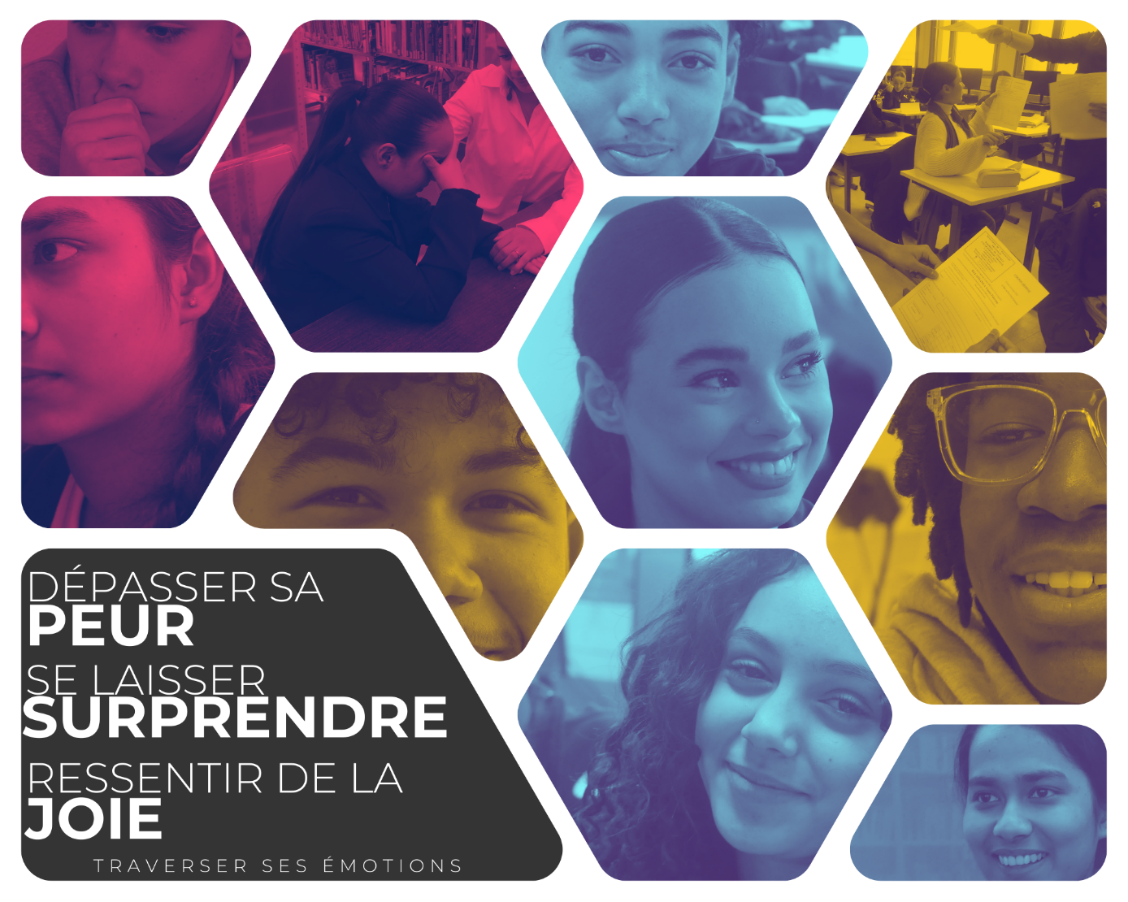

Démarche pédagogique

Nos élèves de seconde traversent au cours de leur cursus scolaire des émotions très disparates ; de la peur, à la surprise en passant par la joie (et bien d’autres encore)
En plaçant les émotions essentielles aux apprentissages au centre de ma pratique pédagogique, j’espère contribuer à la réussite scolaire des élèves.
Il s’agit donc de réfléchir aux modalités permettant de réduire les émotions parasites.
L’objectif est d’amener les élèves à faire émerger des émotions facilitant les apprentissages et d’atténuer celles qui perturbent les processus d’acquisition. Grâce à la réalisation d’un support créatif favorisant la production orale. L’estime de soi étant un prérequis à tout apprentissage, il est important de développer la confiance en soi et des sentiments positifs afin de pouvoir s’investir dans les apprentissages.
Les élèves rencontrent des entraves ponctuelles qui se distinguent des difficultés prolongées. Cette différence est observable à travers les attitudes et les comportements des élèves. Par exemple, l’élève en difficulté ponctuelle n’a pas assez de temps pour réaliser la tâche parce qu’il veut réussir. Il persévère et fait des efforts tandis que l’élève en difficulté prolongée, ne voyant pas le rapport entre ce qu’il peut faire et les conséquences, ne rentre pas dans les activités proposées. Il a donc souvent trop de temps et peut ainsi perturber la classe ou se mettre en retrait.
Le travail mis en place par les élèves de ma classe de seconde pour participer au concours sur les émotions leur a permis de développer leur estime de soi, leur détermination en contribuant à l’organisation de la semaine de la persévérance scolaire. Ma pédagogie s’est nourrie de ce concours photo car l'image a une grande importance au lycée professionnel notamment :
- Parce qu'elle permet de capter l'attention, ou de la relancer dans les temps de formation vécus lourdement par l'élève
- Parce que de nombreuses personnes déploient leurs apprentissages par leur aptitude au visuel et ont une intelligence spatiale
- Parce que, dans nos modes de communication actuels, l'image a pris le pas, bien souvent sur les mots, avec ses avantages, et parfois ses dérives si l'image n'est pas justement accompagnée par les mots
- Parce qu'elle permet à l'élève de saisir une occasion de comprendre ou de s'exprimer, parmi les autres modes d'apprentissage.
Grace à ce concours photo, les élèves de la seconde bac pro ont pu acquérir des compétences telles que : la communication écrite mais aussi la communication verbale (lors de nos échanges) et non verbale, le sens de l’écoute et approfondir leur savoir être tout en développant leur créativité.

Intention des élèves

Lors du premier trimestre, j’avais peur de ce nouvel établissement que je devais intégrer ; j’étais craintive et j’angoissais. Préoccupée par la langue car je suis en France depuis seulement 2 ans et aussi par les cours j’étais méfiante de la classe car je ne connaissais personne. J’appréhendais aussi la filière choisie ; car j’intégrais un bac professionnel et cela me fais peur.

Puis au cours des mois, à ma grande surprise, ma peur s’est transformée car mon travail personnel a porté ses fruits. Au fur et à mesure J’ai été étonnée de voir que je n’étais plus seule dans la classe mais je fessais partie d’une équipe unie. A ma grande stupéfaction nos périodes de formation en milieu professionnel nous ont fait découvrir un monde que nous ne connaissions pas et ont révélé nos compétences pour nous épanouir dans notre futur métier. Puis j’ai été surprise en découvrant mon bulletin de note du second trimestre.

Au fil des trimestres de cette année, Nous devenons passionnés par notre orientation. Notre engouement, notre euphorie parfois, nous a mené à être nous ! Nous avons la joie de représenter les couleurs de notre bac professionnel, les valeurs de notre établissement.

Le choix de la photo
Nous avons fait le choix de créer une affiche ou nous sommes ensemble car les différentes expressions y sont représentées. Depuis plusieurs mois nous sommes une équipe soudée, ce concours photo nous a permis de faire ressortir nos émotions, nous avons pris conscience de notre chance d’avoir intégré un lycée professionnel. Cet assemblage de photos nous représente : notre classe et nos individualités avec nos doutes, nos fous rire et nos différences.

